Báo cáo Hệ thống đề xuất và Wireframe

Phần 1: Hệ thống đề xuất

1.1. Tìm hiểu hệ thống đề xuất
Em nhận được gợi ý từ hôm 5/11 về tìm hiểu hệ thống đề xuất nên em có tìm hiểu về phương pháp phù hợp với website tuyển dụng em đang xây dựng.
Em tìm hiểu về Job Recommendation System thì có vài phương pháp phổ biến là đề xuất theo nội dung (CBF), theo hành vi của người dùng có độ tương đồng cao (CF) và sử dụng các mô hình AI. Dữ liệu đầu vào của các phương pháp thì khá đa dạng từ kỹ năng, lĩnh vực, ngành nghề, CV, mức lương,...
Sau khi xem lại hệ thống của mình thì em sử dụng 2 phương pháp CBF (Content-Based Filtering) và CF (Collaborative Filtering), trong đó CBF là chính còn CF thì là mở rộng (em chưa viết cái này và chỉ tạo DB sẵn cho CF). Mô hình AI thì do em thấy nên là tính năng mở rộng vì xây dựng 1 mô hình AI thông minh thì cũng không dễ (Em có viết 1 vài hàm để lấy keyword từ tiêu đề và mô tả ciuủa job mà nó khá kém nên em dừng lại để nghiên cứu sau).

1.2. Ứng dụng phương pháp CBF và CF

1.2.1. CBF
Ý tưởng chính:
- Biểu diễn ứng viên và công việc như các vector đặc trưng giống nhau.
- Các đặc trưng gồm: kỹ năng (skills), ngành nghề (tags), mức lương, địa điểm.
- Fit score = mức độ tương đồng giữa vector ứng viên và vector công việc.

**Vectơ của 1 ứng viên:
{
"message": "Vector người dùng đã được cập nhật",
"vector": {
"user_id": "4",
"skill_profile": [
{
"id": 1,
"w": 0.87
}
],
"tag_profile": [
{
"id": 3,
"weight": 0.8
}
],
"title_keywords": [
{
"keyword": "backend",
"weight": 0.6
}
],
"preferred_location": "HN",
"salary_expected": 20000000
}
}
**Vector của 1 job:
{
"message": "Vector job đã được cập nhật",
"vector": {
"job_id": "3",
"skill_profile": [
{
"id": 5,
"must": true,
"weight": 0.76
},
{
"id": 6,
"must": false,
"weight": 0.6029
}
],
"tag_profile": [
{
"id": 5,
"weight": 1
},
{
"id": 6,
"weight": 1
},
{
"id": 7,
"weight": 1
}
],
"title_keywords": null,
"location": "KH",
"salary_avg": 26000000,
"updated_at": "2025-11-19T19:28:39.121Z"
}
}
Ngoài vector user và job còn có vector của nhà tuyển dụng để đề xuất ứng viên cho nhà tuyển dụng.
Dữ liệu về các vector là các dữ liệu từ các bảng:
Applicant (user_behavior_profile, user_skills, career_preferences)
Recruiter (recruiter_required_skills, recruiter_preferences)
Job (jobs)
Ghi chú: Người dùng thì sẽ có hành vi và khá loạn nên cần 1 bảng để tổng hợp rebuild lại hành vi nên em có tổng hợp vào bảng user_behavior_profile.
Bảng jobs thì đã liên kết đến các bảng khác rồi nên chỉ cần bảng jobs là có thể lấy được các dữ liệu liên quan).

1.2.2. CF
Ý tưởng chính:
- Nếu hai người có hành vi tương tự (xem chung job, apply chung job, cùng kỹ năng)
- Thì hệ thống sẽ gợi ý công việc A cho bạn nếu người kia tương tác với A

1.3. Các loại đề xuất và công thức đã xây dựng
Có 3 loại chính:
- Ứng viên nộp đơn ứng tuyển thì sẽ có 1 trường gọi là fit_score để tính độ phù hợp giữa ứng viên và công việc.
- Đề xuất job cho ứng viên, cũng giống trên dựa theo fit_score và lưu vào bảng job_recommendations để xử lý việc hiển thị và thông báo job cho ứng viên.
- Đề xuất ứng viên cho nhà tuyển dụng cũng tương tự.
Về phần công thức tính thì em dựa theo 1 số nguồn (em có lưu lại nguồn) và thực tế để đưa ra công thức nhưng khả năng vẫn cần tối ưu khi sử dụng thực tế.
Đại khái thì nó sẽ như sau:
- Ứng viên thì dựa vào mong muốn – Lĩnh vực/ngành nghề (tags) và mức lương (salary).
- Nhà tuyển dụng thi dựa kinh nghiệm/kỹ năng (skills) và mức lương (salary).
- Job dựa trên thông tin của job và chủ yếu theo kỹ năng (skills) và ngành nghề (tags)

Phần 2: Wireframe và giao diện

2.1. Wireframe
- Em đang xem vẽ trên figma, đại khái giao hiện Home sẽ như sau:
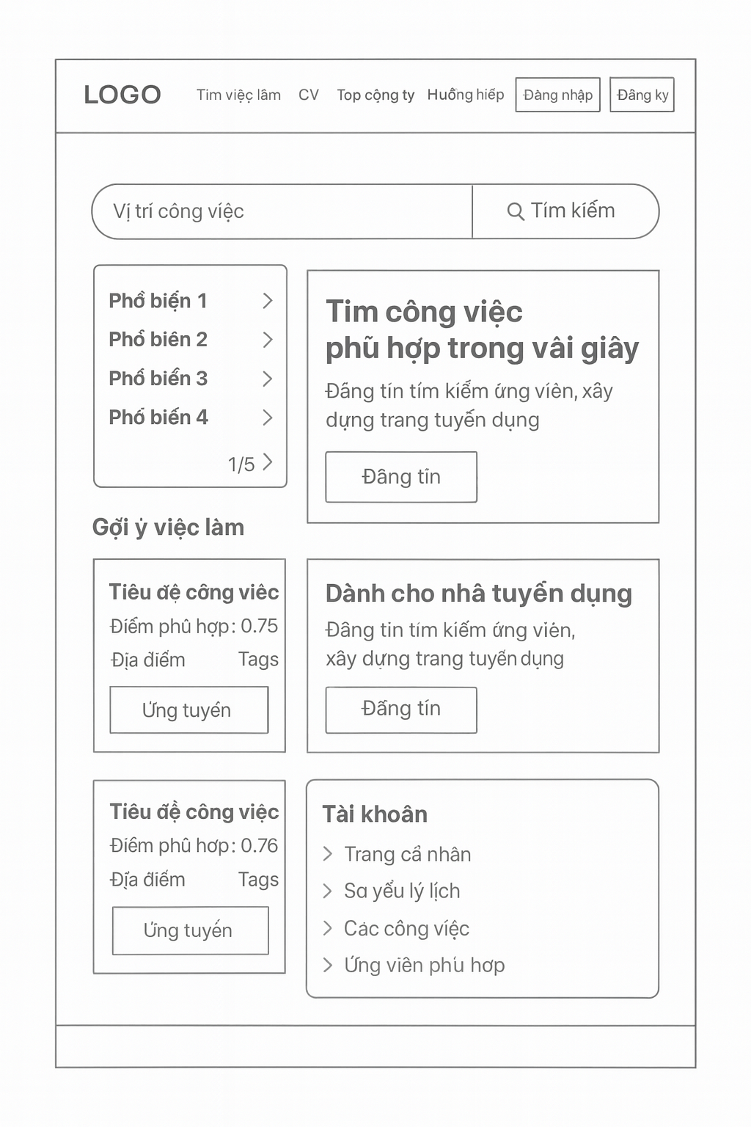
- Ảnh minh họa AI nhưng giao diện thì em lấy ý tưởng từ topCV
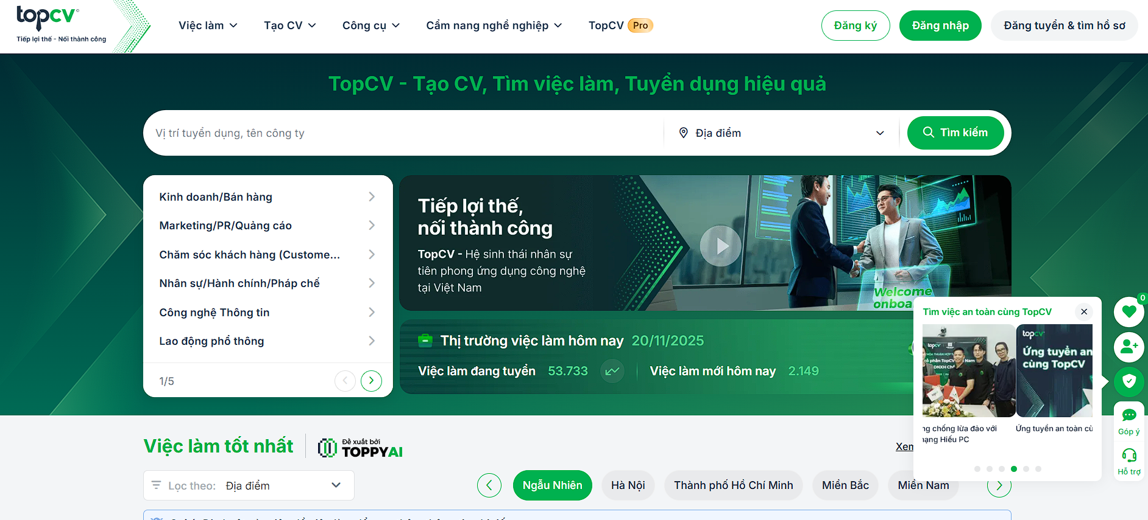
- Gồm các phần topbar để logo và chuyển trang, phần banner sẽ là tìm kiếm và content sẽ là nội dung các job được đề xuất.
- Ngoài ra còn các màn đăng nhập và quản trị, quan trị viên thì khả năng em sẽ làm cả BE và FE sau.

2.2. Routes FE
Trang đăng nhập (màn quên mật khẩu, login, register).
Trang chủ (tìm kiếm, hiển thị job, thông tin chi tiết các job).
Trang cá nhân (thông tin người dùng, các form điền thông tin).
Trang nhà tuyển dụng có sẽ khác chút vì sẽ hiển thị job của mình và danh sách ứng viên.
Trang admin thì hiển thị job phê duyệt và danh sách user.

Phần 3: Công việc đã thực hiện

3.1. Công việc
- Tuần 03/11 – 09/11: Nghiên cứu hệ thống và phương pháp đề xuất. Xây dựng và chỉnh sửa lại database cho phù hợp với các API đề xuất sẽ xây dựng.
- Tuần 10/11 – 16/11: Tối ưu và chỉnh lại các API cũ và xây dựng các API mới. Tuần này mục tiêu là xây dựng xong API đề xuất để tuần sau xây dựng FE nhưng thực tế chỉ xây dựng được api cho các vector.
- Tuần 17/11 – 23/11: Xây dựng công thức và tính fit_score. Ngoài ra thì phác thảo giao diện và vẽ luồng các route cho FE (Hiện đang thực hiện chưa xong, mới chỉ ở mức có và chưa hoàn thiện).
- Tuần 24/11 – 30/11 (Sắp tới): Xây dựng FE và có thể sử dụng một số tính năng luôn trên giao diện kèm theo viết tiếp BE cho các tính năng còn sót như thông báo, build/cập nhật vector tự động hoặc theo lịch (thêm vào các trigger để tự động).

3.2. Góp ý
{
"user_id": "1",
"avg_salary": 18272243,
"main_location": "Hà Nội",
"tags": [
{ "name": "IT", "weight": 1.0 },
{ "name": "FE", "weight": 0.5866 },
{ "name": "Tester", "weight": 0.3591 }
],
}

